
Российская Федерация

Ростовская область Октябрьский район
Муниципальное образование «Бессергеневское сельское поселение»
Администрация Бессергеневского сельского поселения

ПОСТАНОВЛЕНИЕ

«11» февраля 2013 г. № 29 ст. Бессергеневская

О специально отведенных местах
для проведения публичных мероприятий
на территории Бессергеневского
сельского поселения

В соответствии с ФЗ от 19.06.2004 г. № 54-ФЗ «О собраниях, митингах, демонстрациях, шествиях и пикетированиях», Областным законом от 27.09.2004 г. № 146-ЗС «О некоторых вопросах, связанных с проведением публичных мероприятий на территории Ростовской области», постановлением правительства Ростовской области от 27.12.2012 г. №1120 «О специально отведенных местах для проведения публичных мероприятий на территории Ростовской области» в целях защиты прав и свобод человека и гражданина, обеспечения законности, правопорядка, общественной безопасности

ПОСТАНОВЛЯЮ:

- Утвердить Перечень единых специально отведенных или приспособленных
для коллективного обсуждения общественно значимых вопросов и выражения общественных настроений, а также для массового присутствия граждан для публичного выражения общественного мнения по поводу актуальных проблем преимущественно общественно-политического характера мест согласно приложению № 1.
- Определить границы специально отведенных мест, указанных в пункте 1
настоящего постановления, и разместить информацию о них, в том числе графические изображения границ, на карте муниципального образования (приложения № 2, 3, 4).
- Опубликовать настоящее постановление в средствах массовой информации.
- Контроль за исполнением настоящего постановления возложить на
заместителя Главы Бессергеневского сельского поселения.
- Настоящее решение вступает в силу со дня официального опубликования.

Глава Бессергеневского
сельского поселения Ю.Н. Рубцов
Приложение № 1
к постановлению
№ 29 от 11.02.2013 г.

Перечень единых специально отведенных или приспособленных
для коллективного обсуждения общественно значимых вопросов и выражения общественных настроений, а также для массового присутствия граждан для публичного выражения общественного мнения по поводу актуальных проблем преимущественно общественно-политического характера мест

- Территория около захоронения воинов Великой Отечественной войны (ст.Бессергеневская, Октябрьского района Ростовской области в 31 м. на северо-восток от здания храма, расположенного по ул.Кооперативная, 52);

- Территория около захоронения воинов Великой Отечественной войны (х.Калинин, Октябрьского района Ростовской области, расположенного по ул.Набережная, 1);

- Территория около обелиска воинам Великой Отечественной войны (ст.Заплавская, Октябрьского района Ростовской области в 35 м. на северо-запад от здания магазина, расположенного по ул.Школьная, 1);

Приложение № 2
к постановлению
№ 29 от 11.02.2013 г.

Место массового присутствия граждан для публичного выражения общественного мнения (ст.Бессергеневская, Октябрьского района Ростовской области в 31 м. на северо-восток от здания храма, расположенного по ул.Кооперативная, 52); Территория около захоронения воинов Великой Отечественной войны

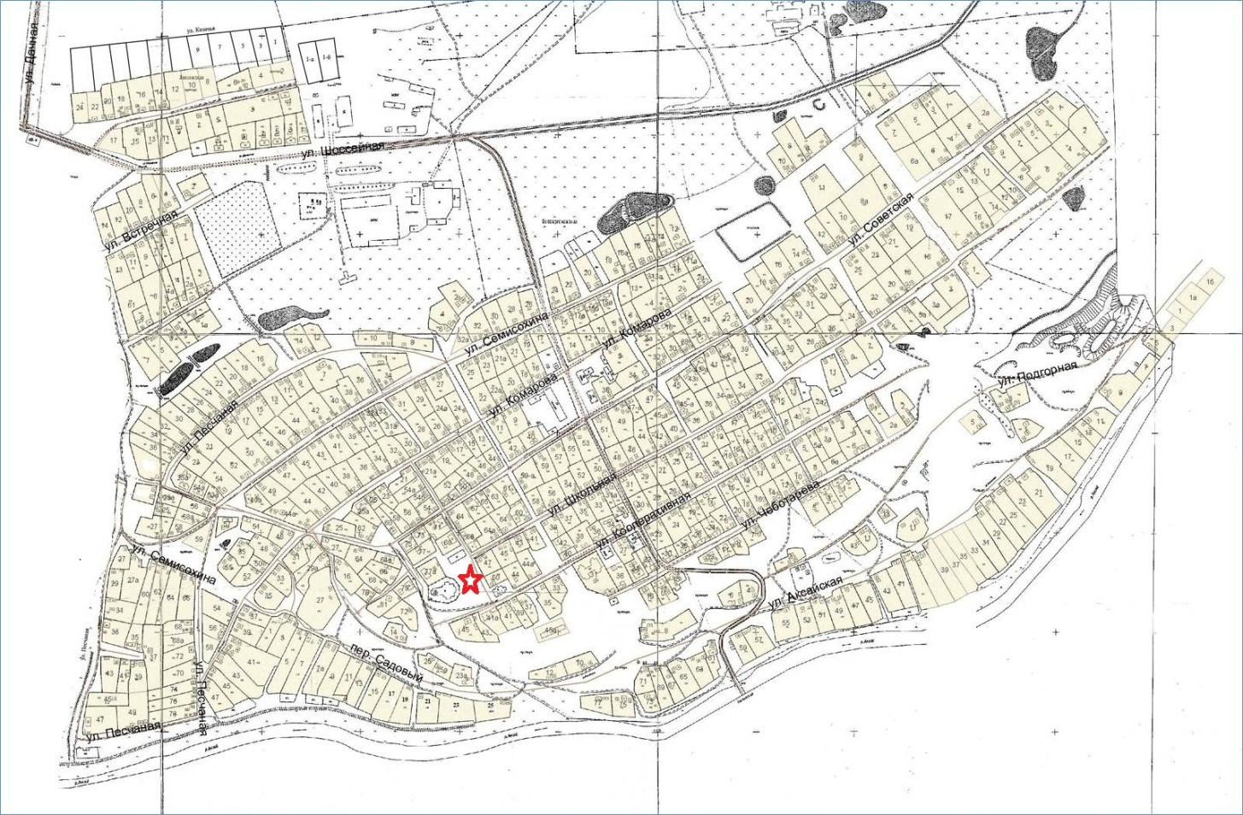

Приложение № 2
к постановлению
№ 29 от 11.02.2013 г.

Место массового присутствия граждан для публичного выражения общественного мнения (х.Калинин, Октябрьского района Ростовской области, расположенного по ул.Набережная, 1); территория около захоронения воинов Великой Отечественной войны

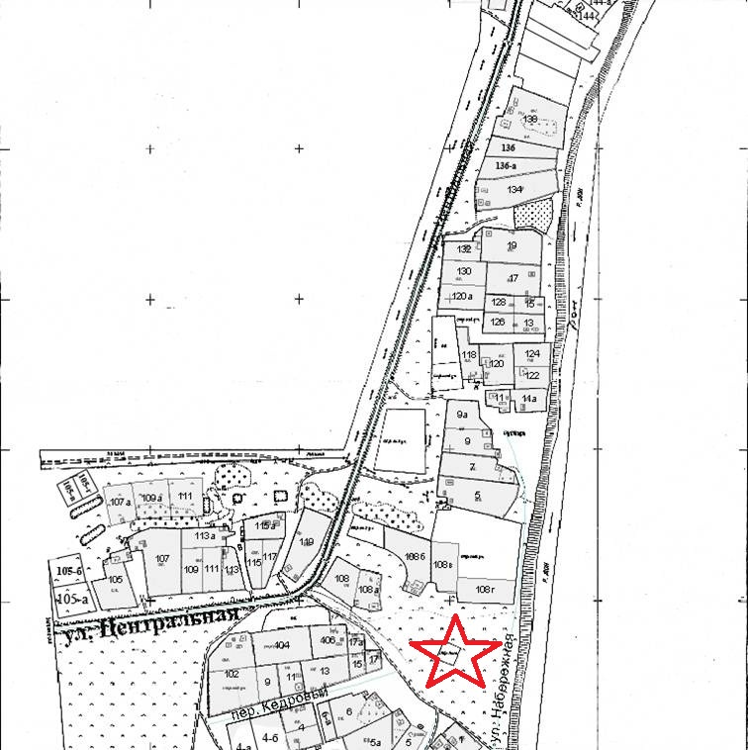

Приложение № 4
к постановлению
№ 29 от 11.02.2013 г.

Место массового присутствия граждан для публичного выражения общественного мнения (ст.Заплавская, Октябрьского района Ростовской области в 35 м. на северо-запад от здания магазина, расположенного по ул.Школьная, 1); территория около обелиска воинам Великой Отечественной войны

